www.victronenergy.com
ШИНА 250 A с крышкой

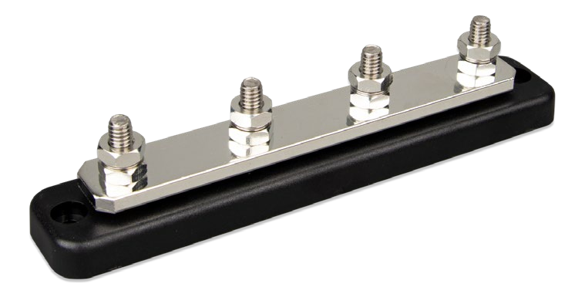

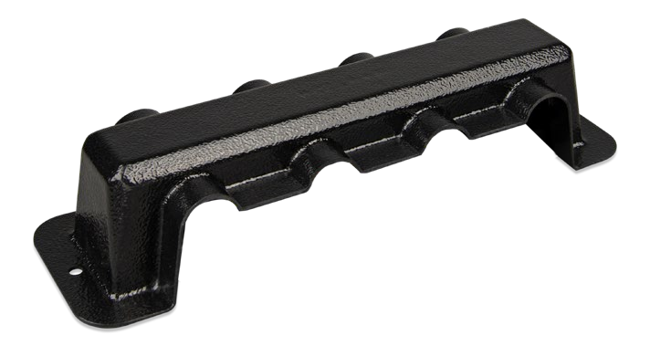
ШИНА 250 A
Busbar 250 A with cover
Максимальный ток | 250 Aмпер
Максимальное напряжение | 70 Вольт
Диаметр терминалов | 8 мм
Высота терминалов | 17 мм
Материал терминалов | Нержавеющая сталь
Материал покрытия | Tin-plated copper
Усилие крутящего момента | 13 Н/метр
Материал шины | Луженая медь 5 x 24 мм
Материал основания | Черный пластик ABS, UL 94 V-0
Материал крышки | Черный пластик ABS, UL 94 V-2
Вес | 0,45 кГ
Dimensions (hxwxd)  (with cover) | 1.9 x 9.4 x 2.8 inch  48 x 237 x 70 mm

Крышка для ШИНЫ 250 A с 4 терминалами

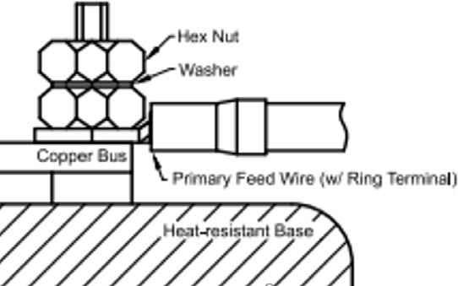
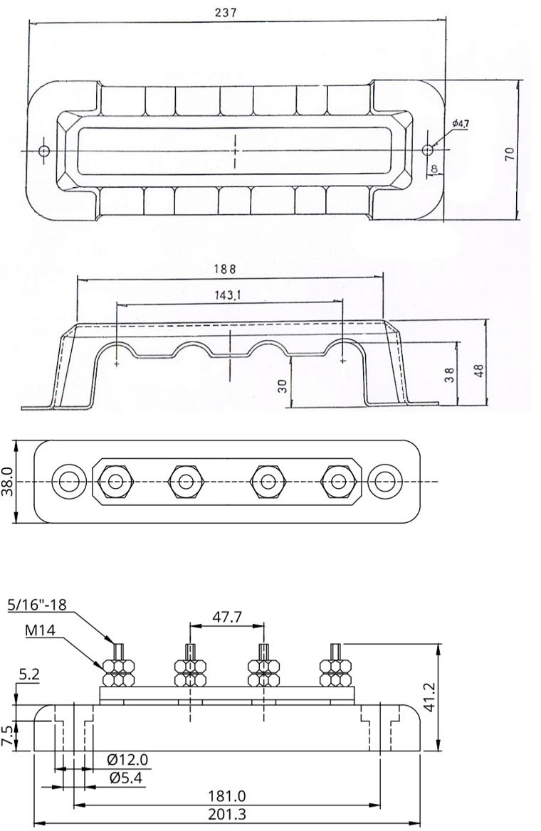 Рекомендованный монтаж
ШИНА 250 A с 4 терминалами и крышкой

Victron Energy B.V. | De Paal 35 | 1351 JG Almere | The Netherlands General phone: +31 (0)36 535 97 00 | E-mail: sales@victronenergy.com www.victronenergy.com

